INSTRUÇÃO PARA INSERÇÃO DE FOTOS OU LOGOTIPO, NA VERSÃO 2007 OU SUPERIOR DO ACCESS

SISTEMA DE CADASTRO DE MEMBROS |AMESOFT|

Para inserir a foto do Membro, Obreiro ou o Logotipo da Entidade (Igreja, Associação, Escola e etc.), você deve seguir os passos abaixo:

1º) – Clique no quadro da foto ou logotipo, ao clicar, aparecerá uma tela igual a mostrada abaixo, onde você deve escolher a opção “Criar Novo”, depois “Figura do Microsoft Word” ou “Documento do Microsoft Word”, e clicar em OK

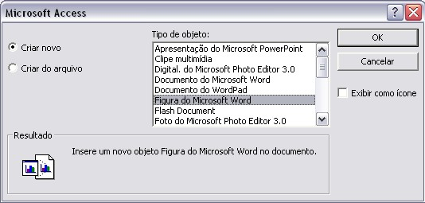

2º) – Quando o sistema abrir o quadro “branco” do Word ou imagem semelhante a mostrada abaixo.

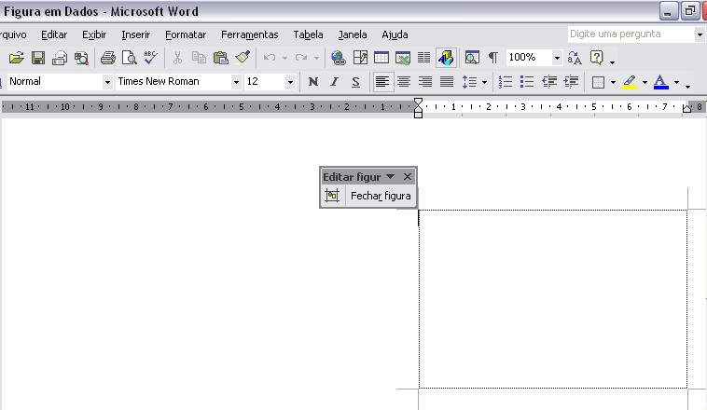

3º) Clique em “Inserir”, depois em “Figura”, em seguida em “Do arquivo”, conforme imagem abaixo.

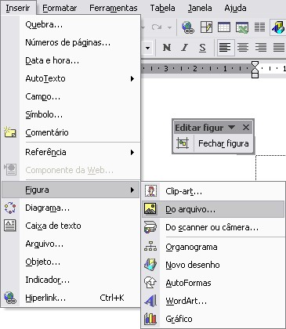

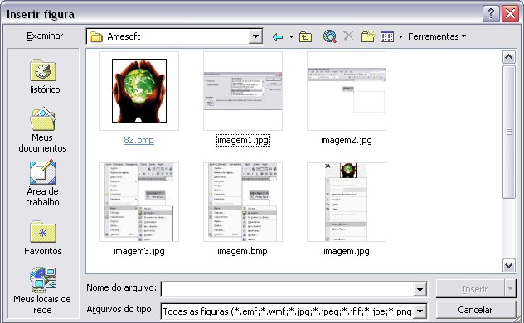
4º) – Após os passos acima, aparecerá uma tela, onde você deve escolher o local onde estão armazenadas as fotos ou logotipo. Ao encontrar clique na foto ou logotipo escolhido, em seguida clique em “Inserir”, conforme imagem abaixo.

5º) – Ao clicar em “Inserir”, você voltará à tela do Word, com a foto ou logotipo escolhido, daí você deve clicar em “Fechar Figura” ou simplesmente feche o Word, conforme imagem abaixo.

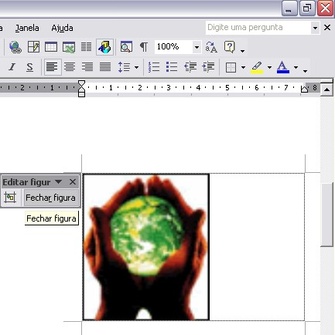

Atenção, os usuários que utilizam as versões do Access, anteriores à 2003, deve, para inserir as fotos ou logotipo, apenas clicar no quadro da foto ou logotipo, escolher a opção “Criar do Arquivo” e procurar a foto ou logotipo no local que foi armazenado, ao encontrar dever clicar sobre a foto e depois clicar em “Inserir” ou “OK”, conforme imagem abaixo.

